  - INFO TIL JUDOKLUBB STORD

SOMMERCAMP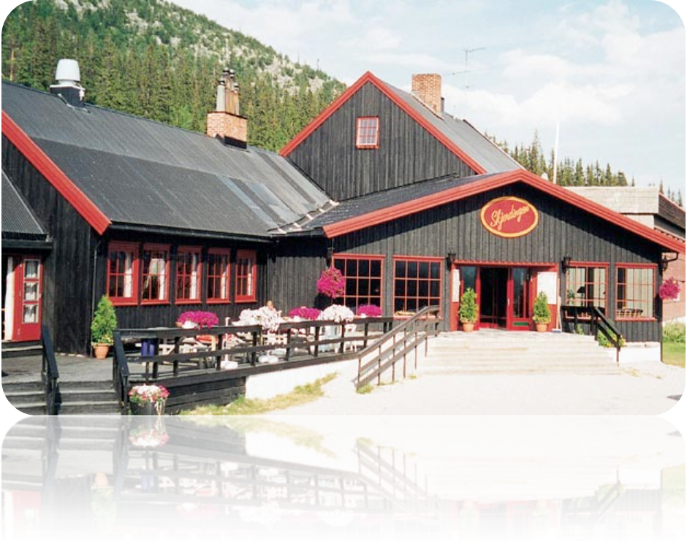
SKJERDINGEN HØYFJELLSHOTELL
03-07 August 2011

GLAD NYHET !

Som alle veit så vart den etter kvart så tradisjonelle Vikingcampen i Kongsberg avlyst i år pga oppussing av skulen me låg på.
No har dei aller fleste medlemmer fått mail og informasjon om et flott alternativ fra Trondheim via Ole.
Dette er et veldig bra opplegg slik me kan sjå det. Det er til og med mulighet for campingvogner
Dette er et tilbud om god judotrening og felleskap for utøverane samtidig som det er familieferie på høyfjellshotell.
Hotellet ligger midt i flott turterreng med ulike aktiviteter. www.skjerdingen.no

Dei som ønsker å vere med på denne campen må melde si interesse til Ole Severin snarast slik at me får sende samlet påmelding. Dette er et tilbud til familiane og er ikkje i klubben sin regi når det gjelder reise til og frå. Osv. Dette blir den enkelte familie sitt ansvar då dette skjer i ferien, er det ikkje anledning å “sende” utøvere aleine.
Allerede har fleire familier frå Stord meldt seg på .
Alle som har vært med på Vikingcamp veit kor kjekt det er med Judocamp.

Ta kontakt med Ole Severin Nesse på 90080838.

